COMUNICADO TÉCNICO

ANEXO NÚMERO 3 - AÑO 2010

REGLAMENTO TECNICO TURISMO CARRETERA CUYANO

La FEDERACIÓN MENDOCINA DE AUTOMOVILISMO DEPORTIVO, informa a los pilotos licenciados participantes en la Categoría TURISMO CARRETERA CUYANO, que de acuerdo a la solicitud de los pilotos, reunidos con la Comisión Técnica, en la sede de esta Federación, se ha dispuesto modificar el reglamento técnico vigente versión (1-2010), en los siguientes puntos, a saber:

ARTICULO 5 - TAPA DE CILINDRO :

  - La TAPA DE CILINDROS DE ALUMINIO, será OBLIGATORIA para los
motores Ford y Chevrolet, las cuales serán provistas por un solo fabricante y deben
tener grabadas las siglas J.M.S. , manteniendo su forma original como viene de
fábrica, conservando su rugosidad y diseño. PROHIBIDO ARENAR, se puede
maquinar el asiento de válvulas manteniendo los ángulos de 30 o 45 grados,
respetando las medidas interiores del casquillo que son:

SE PERMITE: Retocar como máximo 2 cámaras de combustión, para equiparar la cubicación (relación de compresión). El lugar de trabajo de la misma será enfrente a la ubicación de la bujía de encendido en forma recta, no sesgada (en caso de tener dudas, consultar con la Comisión Técnica )

Sacar rebaba en la base del casquillo de válvulas.-

Escape: 31,95 mm. (+/- 0,5 mm.)
Admisión: 36,30 mm. (+/- 0,5 mm.)

Planos Tapas de Aluminio
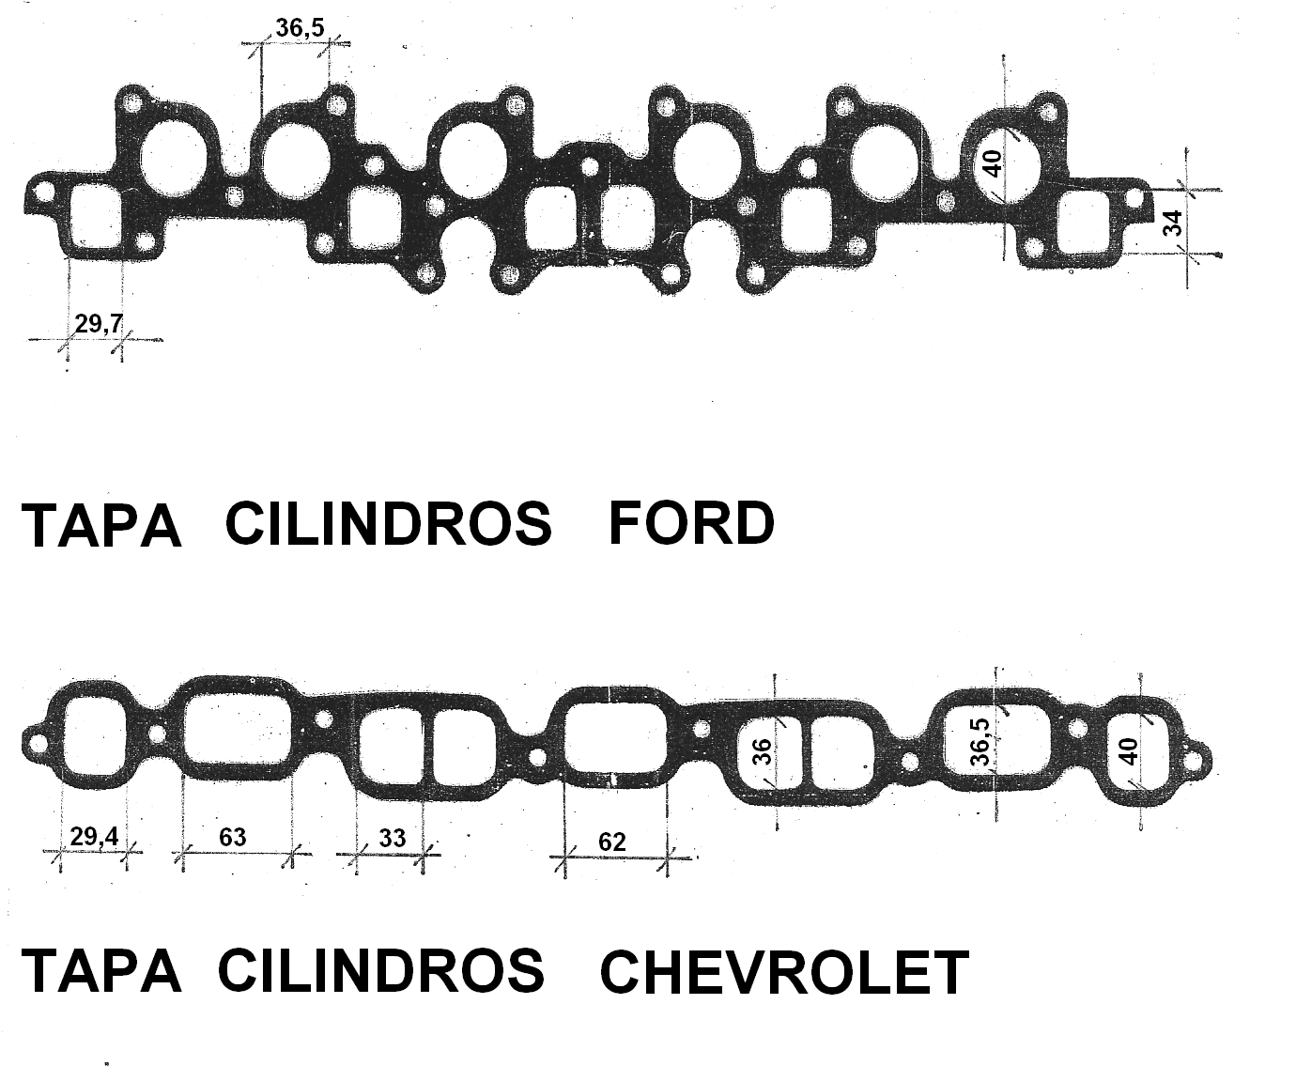
IMPORTANTE

En caso de sufrir alguna rotura de motor que afecte el cielo de la Tapa de Cilindros de Aluminio ( previa revisión de la Comisión Técnica ) se permitirá reparar solamente la cámara dañada, respetando la forma originaria de la tapa de cilindros.
Si por algún motivo de fuerza mayor, la reparación de la tapa de aluminio no se pudiese realizar, se autorizará a competir con la TAPA DE FUNDICION, cargando un LASTRE ADICIONAL de 80 Kg.-

En caso de la utilización de la Tapa de Fundición, se deberá respetar, lo siguiente:

5.2 Se autoriza:
5.2.1 Cepillado de su plano de apoyo con el block, debiendo conservar el paralelismo con el
plano original.
5.2.2 Tapones de agua libres.
5.2.3 Guía de válvula libre, debiendo respetar sus ejes originales.
5.2.4 Encasquillar los asientos de válvula, manteniendo la posición concéntrica a guía de la
válvula, material libre.
5.2.5 Para la marca CHEVROLET se autoriza mecanizar los alojamientos de las varillas de
válvulas.
5.2.6 Mecanizar el alojamiento de los apoyos de los resortes de válvulas
5.2.7 Para la marca TORINO se autoriza el uso de la tapa de cilindros del motor 7 bancadas en
el motor de 4 bancadas, y viceversa.-
5.2.8 Se permite colocar entre roscas en el alojamiento de las bujías, debiendo mantener sus
ejes originales, medida mínima 14 mm.-
5.2.9 Se autoriza rectificar el plano de apoyo de la junta de tapa de válvulas.
5.2.10 Se autoriza cambiar bulones por espárragos, como así también cambiar espárragos por
otros de mayor diámetro debiendo respetar los ejes originales.
5.2.11 Se autoriza a modificar la toma de salida de agua de la tapa de cilindros hacia el radiador.
5.2.12 Se permite modificar el conexionado del bulbo de temperatura de agua.
5.2.13 Se permite colocar guía para centrar múltiple de admisión
5.2.14 SE PROHIBE: modificar y variar entre centro e inclinación de las válvulas y bujías, como
así también el aporte de cualquier tipo de material de relleno en las cámaras.
Se Autoriza, trabajar cámaras solamente para la marca DODGE.-
5.2.15 Para todas las marcas, los conductos de admisión y escape serán libres. Solamente se
podrá aportar material a dos conductos y dos cámaras. Prohibido entubar conductos.-

ARTICULO 12 - PISTONES:

Libres. Deberán respetar la altura saliente que deberá ser 0 (cero). Negatividad del mismo, Libre. Pernos de Pistón, Libres.-

ARTICULO 53 - CAJA DE VELOCIDADES:+

Se permite el uso de la caja ZF, ó SAGINAU
Se autoriza para todas las marcas, caja de velocidad ZF relaciones 2.42 y 2.83, dichas relaciones serán, de cuatro velocidades hacia delante y una velocidad hacia atràs.-

Permitido: Engranajes con dientes rectos, manteniendo las relaciones finales, según indica el reglamento técnico.-

53.1 La adaptación de la caja al cubre volante del motor será si fuese necesario por medio de una placa metálica de un espesor máximo de 60mm..
53.2 Se permiten las modificaciones necesarias en el piso del habitáculo, como así también un nuevo anclaje en la parte posterior de la misma.
53.3 El varillaje de los comandos de la caja de velocidades es libre.

Mendoza, 28 de Mayo de 2010.-

EDUARDO MOYANO MARINI JOSE A. SCORDO LARA
Secretario de Fe.M.A.D.- Presidente de Fe.M.A.D.-

